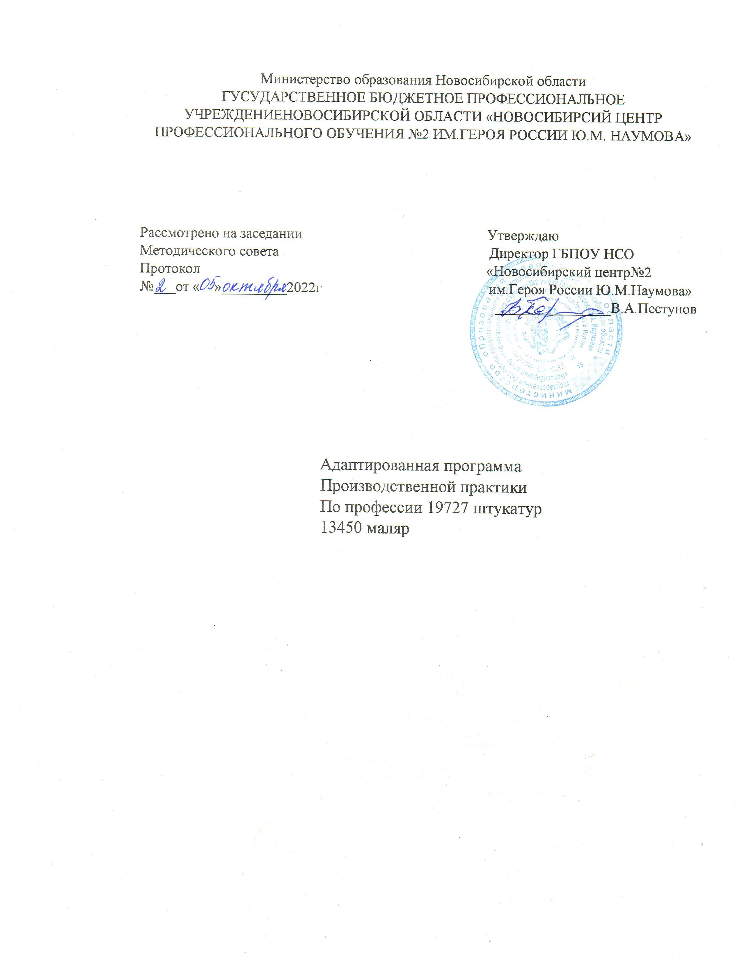

АДАПТИРОВАННАЯ РАБОЧАЯ ПРОИЗВОДСТВЕННАЯ ПРАКТИКА ПО ОСНОВНОЙ ПРОГРАММЕ ПРОФЕССИОНАЛЬНОГО ОБУЧЕНИЯ
19727 штукатурные работы,13450маляр

2022г

ПАСПОРТ АДАПТИРОВАННОЙ РАБОЧЕЙ ПРОГРАММЫ ПРОИЗВОДСТВЕННОЙ ПРАКТИКИ

Программа практики направлена на освоение профессиональных компетенций по профессии 19727 штукатур,13450 маляр

Код | Наименование трудовой функции
А/01.21 | Подготовка поверхностей под оштукатуривание.
А/02.3 | Приготовление штукатурных растворов и смесей
А/03.4 | Выполнение штукатурных работ по отделке внутренних и наружных поверхностей зданий и сооружений
А/04.4 | Ремонт штукатурки
Код | Наименование трудовой функции

В ходе освоения программы практики обучающиеся должен получить практический опыт: выполнение оштукатуривания поверхностей, ремонта ранее оштукатуренных поверхностей
уметь:
- подготовить необходимые материалы для выполнения оштукатуривания поверхностей;
-выполнение и ремонт ранее оштукатуренных поверхностей средней сложности;
-выполнять оштукатуривание различных поверхностей

Место проведение на строительном объекте

СОДЕРЖАНИЕ ПРОГРАММЫ ПРОИЗВОДСТВЕННОЙ ПРАКТИКИ
Виды работ | Объём часов
Первый курс
Раздел№1 Подготовка поверхностей под оштукатуривание
Тема 1. Инструктаж по Т.Б и пожарной безопасности на рабочем месте. Знакомство со структурой строительного объекта | 6
Тема 2. Подготовка материалов и организация рабочего места штукатура | 6
Тема 3. Подготовка поверхностей под оштукатуривание  -подготовка кирпичных поверхностей  -подготовка бетонных поверхностей  -подготовка деревянных поверхностей  -подготовка разнородных поверхностей | 12
Раздел № 2 Приготовление штукатурных растворов и смесей
Тема 4. Приготовление растворов для штукатурных работ  -Приготовление растворов для обрызга  -Приготовление растворов для грунта  -Приготовление растворов для накрывки  -Приготовление сложных растворов | 12
Раздел № 3 Выполнение штукатурных работ по отделке внутренних и наружных поверхностей зданий и сооружений
Тема 5. Выполнение простого оштукатуривания поверхности  -Подготовка поверхности  -Нанесение раствора с последующим разравниванием  -выверка грунта  - затирка поверхности  -Проверка качества | 24
Тема 6. Выполнение улучшенного оштукатуривания поверхности  -подготовка поверхности  -провешивание поверхности  -нанесение грунта с разравниванием  -нанесение накрывки  - затирка поверхности | 30
Тема 7. Выполнение высококачественного оштукатуривания поверхности  подготовка поверхности  -провешивание поверхности  -нанесение грунта с разравниванием  -нанесение накрывки  - затирка поверхности | 30
Итого первый семестр | 120
Итого за первый курс | 120
Второй курс
Раздел№1 Очистка поверхностей и предохранение от набрызгов краски
Тема №1. Безопасность труда и пожарная безопасность в учебной мастерской |  | 6
Тема №2. Подготовка к работе инструментов и приспособлений для выполнения малярных работ |  | 30
Тема 3. Подготовка поверхностей |  | 30
Раздел № 2 Протравливание и обработка поверхностей
Тема 4. Протравливание новых поверхностей  Подбор составов и инструментов  Нанесение на поверхность |  | 30
Тема 5. Протравливание ранее оштукатуренных поверхностей  Подбор составов и инструментов, нанесение на поверхность |  | 30
Раздел № 3 Шпатлевание поверхностей вручную
Тема 6. Приготовление шпатлевочных составов  Подбор инструментов для различных видов работ,подготовка шпатлевки |  | 24
Тема 7. Приёмы выполнения шпатлевания  Нанесение шпаклёвочного раствора на поверхности различными способами |  | 24
Раздел № 4 Грунтование и шлифование поверхностей
Тема 8. Выполнение грутовки поверхностей  Определение объемов;  Подготовка поверхности;  Приготовление грунтовки;  Нанесение грунтовки на поверхность;  Проверка качества. |  | 30
Тема 9. Выполнение способов шлифовки поверхностей  Определение объемов;  Подготовка поверхности;  Выполнение шлифовки ручным и механизированным способом;  Проверка качества. |  | 30
Раздел № 5 Подготовка стен и материалов к оклеиванию обоями
Тема 10. Подготовка поверхностей  Определение объемов;  Подготовка поверхности;  Нанесение шпаклевки;  Шлифование;  Нанесение грунтовки на поверхность;  Проверка качества. |  | 18
Тема 11. Подготовка материалов  Определение объемов;  Подготовка грунтовки;  Подготовка клеевых составов; |  | 18
Тема 12. Подготовка обоев  Определение объемов;  Подбор обоев;  Раскрой обоев; |  | 18
Раздел № 6 Шпатлевание и грунтование поверхностей механизированным способом
Тема 13. Выполнение работ механизированным способом  Определение объемов;  Подбор инструментов,подготовка шпатлевки;  Подготовка поверхности;  Приготовление грунтовки;  Нанесение грунтовки на поверхность;  Проверка качества. |  | 30
Раздел № 7 Окрашивание поверхностей
Тема 14. Окрашивание поверхности водными составами  Определение объемов;  Подбор инструментов, Подготовка поверхности;  Нанесение окрасочного состава;  Проверка качества. |  | 48
Тема 15. Окрашивание поверхности неводными составами  Определение объемов;  Подбор инструментов, Подготовка поверхности;  Нанесение окрасочного состава;  Проверка качества. |  | 36
Раздел № 8 Оклеивание поверхностей обоями простыми или средней плотности и тканями
Тема 16. Выполнение оклеивания обоями  Определение объемов;  Подбор инструментов,  Подготовка поверхности;  Подготовка клеевых составов;  Оклеивание обоями;  Проверка качества. |  | 48
Итого за второй курс |  | 450

КОНТРОЛЬ И ОЦЕНКА РЕЗУЛЬТАТОВ ОСВОЕНИЯ ПРОГРАММЫ ПРАКТИКИ
Результаты обучения(освоение профессиональные компетенции) | Основные показатели оценки результата
ПК 1 Очистка поверхностей и предохранение от набрызгов краски | Очистка поверхностей  Сглаживание поверхностей вручную  Соскабливание старой краски с расшивкой трещин и расчисткой выбоин  Предохранение поверхностей от набрызгов краски
ПК 2  Протравливание и обработка поверхностей | Проолифливание деревянных поверхностей кистью и валиком  Обработка недеревянных поверхностей грунтами и пропитками кистью или валиком  Подмазывание отдельных мест  Приготовление нейтрализующего раствора  Протравливание цементной штукатурки нейтрализующим раствором
ПК 3 Шпатлевание поверхностей вручную | Расшивка трещин  Вырезка сучьев и засмолов  Приготовление шпатлевочных составов  Нанесение шпатлевочных составов на поверхности вручную  Разравнивание шпатлевочного состава, нанесенного механизированным способом
ПК 4 Грунтование и шлифование поверхностей | Грунтовка поверхностей кистями, валиками, краскопультами с ручным приводом  Техническое обслуживание краскопульта  Шлифовка огрунтованных, окрашенных и прошпатлеванных поверхностей
ПК 5 Подготовка стен и материалов к оклеиванию обоями | Приготовление клеевого состава  Обрезка кромок обоев вручную  Нанесение клеевого состава на поверхности
ПК 6 Шпатлевание и грунтование поверхностей механизированным инструментом | Приготовление грунтовочных составов, эмульсий и паст по заданной рецептуре  Нанесение на поверхность шпатлевки механизированным инструментом  Нанесение на поверхность олифы, грунта, эмульсий и паст механизированным инструментом
ПК 7 Окрашивание поверхностей | Нанесение побелки на вертикальные и горизонтальные поверхности кистями, валиками, краскопультами с ручным приводом  Приготовление окрасочных составов по заданной рецептуре  Окрашивание поверхностей кистями, валиками, краскопультами с ручным приводом  Вытягивание филенок без подтушевывания  Нанесение на вертикальные и горизонтальные поверхности клеевых (жидких) обоев  Окрашивание поверхностей по трафарету в один тон  Окрашивание рам
ПК 8 Оклеивание поверхностей обоями простыми или средней плотности и тканями | Оклеивание стен и потолков простыми обоями плотностью до 110 г/м2  Оклеивание поверхностей обоями средней плотности от 110 до 180 г/м2  Оклеивание стен и потолков тканевыми обоями  Смена обоев, наклеенных внахлестку  Удаление пятен на оклеенных поверхностях  Выполнение обрезки кромок обоев  Выполнение пакетного раскроя обоев на станке

КОНТРОЛЬ И ОЦЕНКА РЕЗУЛЬТАТОВ ОСВОЕНИЯ ПРОГРАММЫ ПРАКТИКИ
Результаты обучения(освоение профессиональные компетенции) | Основные показатели оценки результата
ПК 1.Подготовка поверхностей под оштукатуривание | -выбор инструментов, приспособлений и инвентарь для штукатурных работ в соответствии с видами работ;  -подбор требуемых материалов в соответствии с технологией;  -организация рабочего места в соответствии с видом работ;  -создание безопасных условий труда при выполнении работ;
ПК 2. Приготовление штукатурных растворов и смесей: | -Производить дозировку компонентов штукатурных растворов и сухих строительных в соответствии с заданной рецептурой;  -Перемешивать компоненты штукатурных растворов и смесей;  -Применять электрифицированное и ручное оборудование и инструмент;  -Применять средства индивидуальной защиты;
ПК 3. Выполнение штукатурных работ по отделке внутренних и наружных поверхностей зданий и сооружений | - Нанесение штукатурных растворов на внутренние и наружные поверхности зданий и сооружений;  - Выполнение насечек при оштукатуривании в несколько слоев;  - Армирование штукатурных слоев сетками;  - Выравнивание и подрезка штукатурных растворов, нанесенных на поверхности;  -Заглаживание и структурирование штукатурки;  -Нанесение накрывочных слоев;
ПК 4. Ремонт штукатурки | - Оценка состояния и степени повреждения ремонтируемой штукатурки;  - Удаление отслаиваемого или поврежденного штукатурного слоя;  - Подготовка поврежденных участков;  -Приготовление ремонтных растворов;  - Оштукатуривание поврежденных участков штукатурки;

